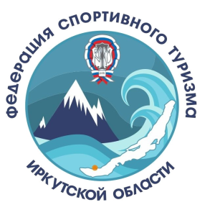
РФСОО «ФЕДЕРАЦИЯ СПОРТИВНОГО ТУРИЗМА ИРКУТСКОЙ ОБЛАСТИ»

25.11.2023

Чемпионат по спортивному туризму дисциплина северная ходьба в Иркутской области

г. Иркутск
«УТВЕРЖДАЮ»
Президент РФССО
«Федерация спортивного
туризма Иркутской области»

___________ Лебедев А.С.

СOCTAB ГЛАВНОЙ СУДЕЙСКОЙ КОЛЛЕГИИ
 | Должность | Фамилия Имя Отчество | Судейская квалификация | Территория
1 | Главный судья | Колесникова Наталья Юрьевна | СС1К | Иркутск
2 | Главный секретарь | Ярунина Виктория Васильевна | СС1К | Ангарск
3 | Заместитель главного судьи по судейству | Казазаева Татьяна Петровна | СС1К | Иркутск
4 | Заместитель главного судьи по безопасности | Улискин Юрий Виниаминович | СС3К | Иркутск
5 | Заместитель главного судьи по информации | Улискина Любовь Михайловна | СС3К | Иркутск
6 | Заместитель главного судьи | Лебедев Андрей Сергеевич | СС3К | Иркутск
7 | Заместитель главного секретаря | Живодерова Людмила Александровна | СС3К | Иркутск
8 | Начальник дистанции | Савельев Александр Сергеевич | СС3К | Иркутск
Судейская Коллегия
ДОЛЖНОСТЬ | ФИО | Судейская квалификация | Территория
Старший судья-контролёр | Кодачигова Альвина Степановна | СС3К | г.Иркутск
Судья-контролер | Кисилевская Елена Анатольевна | СС3К | г.Иркутск
Судья-контролер | Бояркина Зоя Михайловна | СС3К | г.Иркутск
Судья-контролер | Веретковская Татьяна Алексеевна | СС3К | п.Свирск
Судья-контролер | Вантеева Ольга Геннадьевна | СС3К | п.Свирск
Судья-контролер | Баранчукова Тамара Федоровна | СС3К | г.Зима
Судья-контролер | Букина Елена Павловна | СС3К | г.Иркутск
Судья-контролер | Павлова Наталья Юрьевна | СС3К | г.Иркутск

Инспекторский состав
ДОЛЖНОСТЬ | ФИО | Судейская квалификация | Территория
Старший судья-инспектор | Орлов Олег Петрович | ССВК | г.Ангарск

Главный судья
подпись, печать
/ /
фамилия, инициалы

